重 庆 大 学

学 生 实 验 报 告

实验课程名称 操作系统

开课实验室 DS1503

学 院 大数据与软件学院年级 软件工程 专业班 01

学 生 姓 名 学 号

开 课 时 间 2024 至 2025 学年第 二 学期

总 成 绩
教师签名

软件学院制

《操作系统》实验报告

开课实验室： 2025 年 3 月 1 日
学院 |  | 大数据与软件学院 | 年级、专业、班 |  | 2023/软件工程/01 | 姓名 |  |  | 成绩
课程  名称 |  | 操作系统 |  | 实验项目  名 称 | 实验一：系统调用 |  |  | 指导教师 |  | 刘寄
教师评语 | 教师签名：  年 月 日

- 实验目的
安装实验环境，尝试自定义系统调用，验证两种路径的输出是否一致
- 实验内容
1.配置实验环境并尝试简单命令
检出（checkout）EPOS的源代码
svn checkout https://svn.riouxsvn.com/epos
注意：不要从GitHub克隆！
编译及运行
cd epos
make run
清除所有的临时文件
make clean

2.编写系统调用“time_t time(time_t *loc)”
功能描述
返回从格林尼治时间1970年1月1日午夜起所经过的秒数。如果指针loc非NULL，则返回值也被填到loc所指向的内存位置

三、使用仪器、材料
虚拟机，编译器
- 实验过程原始记录(数据、图表、计算等)
函数实现
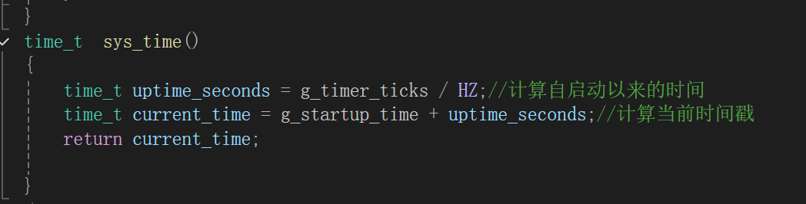
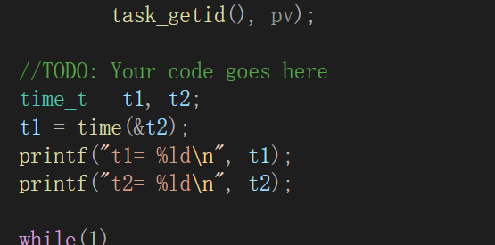
部分内核与用户态的环境配置
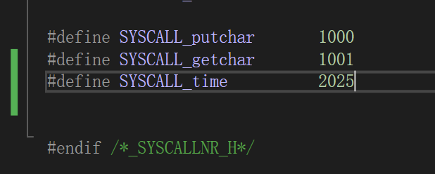
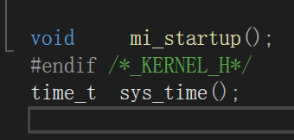
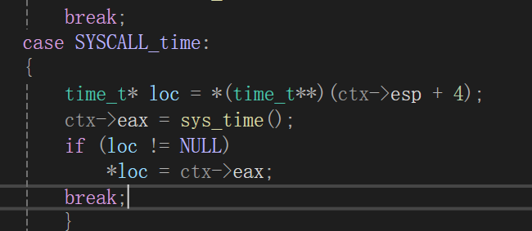
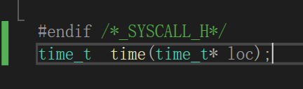

- 实验结果及分析

- 熟悉环境
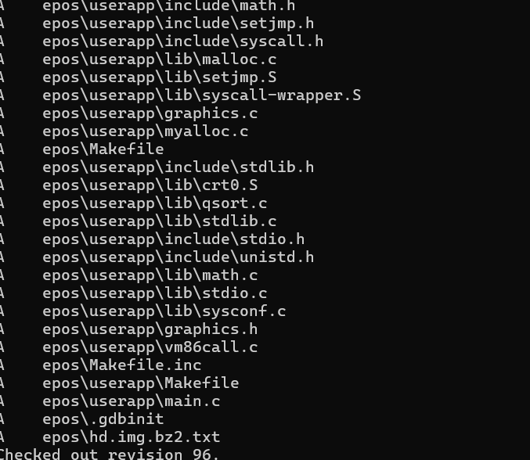
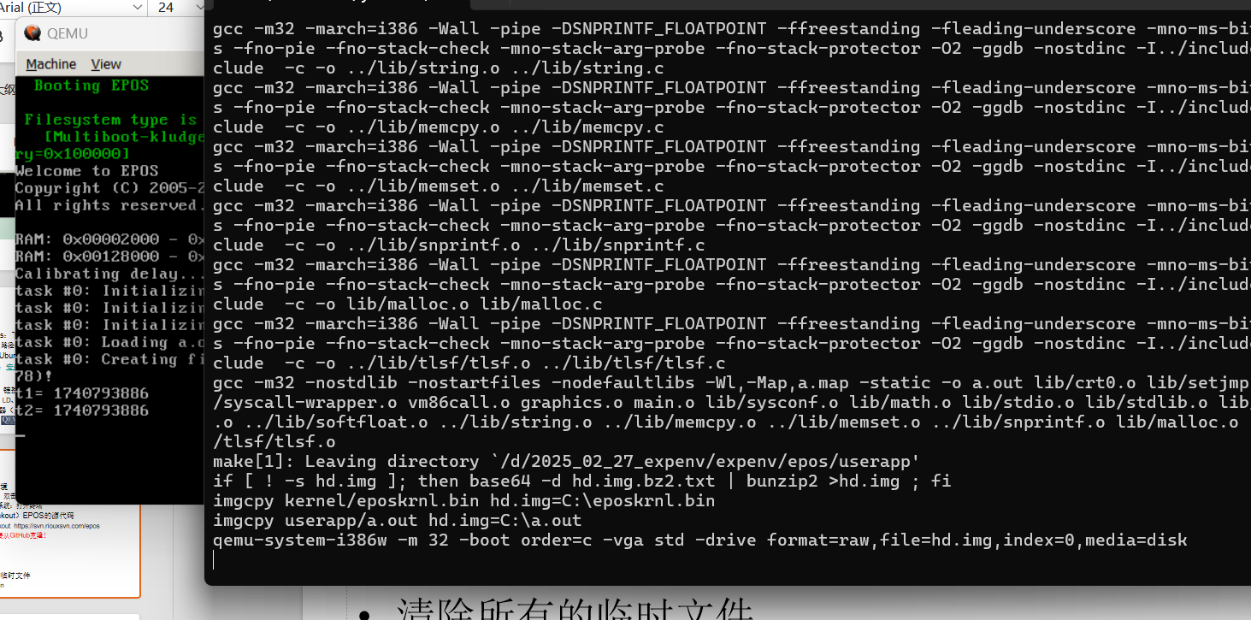
2.关于时间的系统调用，T1与t2的值一致，符合实验预期
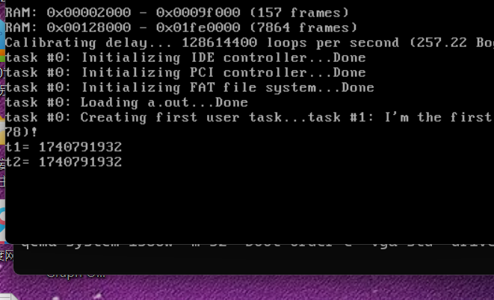

实验报告打印格式说明

- 标题：三号加粗黑体
- 开课实验室：5号加粗宋体
- 表中内容：
- 标题：5号黑体
- 正文：5号宋体
- 纸张：16开(20cm×26.5cm)
- 版芯
上距：2cm
下距：2cm
左距：2.8cm
右距：2.8cm

说明： 1、“年级专业班”可填写为“00电子1班”，表示2000级电子工程专业第1班。
2、实验成绩可按五级记分制（即优、良、中、及格、不及格），或者百分制记载，若需要将实验成绩加入对应课程总成绩的，则五级记分应转换为百分制。

